Федеральное агенство связи
Ордена Трудового Красного Знамени федеральное государственное
бюджетное учреждение высшего образования
«Московский технический университет связи и информатики»

Лабораторная работа №2
по дисциплине: «Технология разработки программного обеспечения»
«Основы объектно ориентированного программирования»

Выполнил студент
группы БФИ1902
Кондратов А.Д.
Проверил:

Москва, 2020 г.
Оглавление
1. Цель работы 3
2. Задание 3
3. Формализация и уточнения задания 4
4. Ход лабораторной работы 5
4.1. Листинги программы 5
4.2. Результат выполнения программы 7
Вывод 9
Список использованных источников 10

1. Цель работы
Цель данной лабораторной работы — изучить принципы работы объектов на языке Java.

2. Задание
1) Создайте новый класс Point3d на основе класса Point2D для представления точек в трехмерном Евклидовом пространстве. Необходимо реализовать: •
- Создание нового объекта Point3d с тремя значениями с плавающей точкой (double); •
- Cоздание нового объекта Point3d со значениями (0.0, 0.0, 0.0) по умолчанию;
- Возможность получения и изменения всех трех значений по отдельности; •
- Метод для сравнения значений двух объектов Point3d.
Нельзя предоставлять непосредственный доступ к внутренним элементам объекта класса Point3d.
2) Добавьте новый метод distanceTo, который в качестве параметра принимает другой объект Point3d, вычисляет расстояние между двумя точками с точность двух знаков после запятой и возвращает полученное значение.
3) Создайте другой класс под названием Lab1, который будет содержать статический метод main. Помните, что метод main должен быть общедоступным (public) с возвращаемым значением void, а в качестве аргумента должен принимать строку (String). Этот класс должен иметь следующую функциональность:
- Ввод координат трех точек, находящихся в трехмерном пространстве. Создание трех объектов типа Point3d на основании полученных данных. (Предполагается, что пользователь вводит корректные данные.)
- Создайте второй статический метод computeArea, который принимает три объекта типа Point3d и вычисляет площадь треугольника, образованного этими точками. (Вы можете использовать формулу Герона.) Верните получившееся значение площади в формате типа double.
- На основе полученных данных и с использованием реализованного алгоритма посчитайте площадь и выведите полученное значение пользователю.
Перед вызовом метода computeArea проверьте на равенство значений всех трех объектов Point3d. Если одна из точек равна другой, то выведите соответствующее сообщение пользователю и не вычисляйте площадь.
4) Скомпилируйте оба исходных файла вместе: «javac Point3d.java Lab1.java» и затем запустите программу Lab1, тестируя ее с несколькими образцами треугольников.

3. Формализация и уточнение задания
В первой программе находится класс Point2d, который хранит следующие методы:
1) Метод Point2(double x, double y), который отвечает за инициализацию обхекта и присваивание значений координатам x и y.
2) Метод getX(), который возвращает значение координаты x.
3) Метод getY(), который возвращает значение координаты y.
4) Метод setX(), который присваивает координате x новое значение.
5) Метод setY(), который присваивает координате y новое значение.
6) Метод isEqual2D(Point2d object), который проверяет, занимают ли две точки одинаковые координаты.
Во второй программе находится класс Point3d, который хранит следующие методы:
1) Метод Point3d(double x, double y, double z), который отвечает за инициализацию объекта и присваивание значений координатам x, y, z.
2) Метод getZ(), который возвращает значение координаты z.
3) Метод setZ(double val), который присваивает координате z новое значение.
4) Метод isEqual3D(Point3d object), который проверяет, занимают ли две точки одинаковые координаты.
5) Метод distanceTo (Point3d object), который находит расстояние между двумя точками.
Во третьей программе находится класс Lab1, который хранит следующие методы:
1) Метод main(String[] args), который на основе введенных пользователем данных создает 3 объекта Point3d и находит площадь треугольника с этими точками.
2) Метод computeArea(Point3d object1, Point3d object2, Point3d object3), который находит площадь треугольника по трем точкам.

4. Ход лабораторной работы
4.1. Листинги программы
На листинге 1 представлен код программы Point2d.java
Листинг 1 — Point2d.java
public class Point2d {
protected double xCoord;
protected double yCoord;
public Point2d ( double x, double y) {
xCoord = x;
yCoord = y;
}
public Point2d () {
this(0, 0);
}
public double getX () {
return xCoord;
}
public double getY () {
return yCoord;
}
public void setX ( double val) {
xCoord = val;
}
public void setY ( double val) {
yCoord = val;
}
public boolean isEqual2D (Point2d object) {
return this.xCoord == object.xCoord && this.yCoord == object.yCoord;
}
}

На листинге 2 представлен код программы Point3d.java.
Листинг 2 — Point3d.java
public class Point3d extends Point2d{
protected double zCoord;
public Point3d(double x, double y, double z) {
this.xCoord = x;
this.yCoord = y;
this.zCoord = z;
}
public Point3d () {
this (0, 0, 0);
}
public double getZ () {
return zCoord;
}
public void setZ (double val) {
zCoord = val;
}
public boolean isEqual3D (Point3d object) {
return this.xCoord == object.xCoord && this.yCoord == object.yCoord && this.zCoord == object.zCoord;
}
public double distanceTo (Point3d object) {
return Math.floor(Math.sqrt(Math.pow(object.xCoord - this.xCoord, 2) + Math.pow(object.yCoord - this.yCoord, 2) + Math.pow(object.zCoord - this.zCoord, 2)) * 100)/100;
}
}

На листинге 3 представлен код программы Lab1.java.
Листинг 3 — Lab1.java
import java.util.Scanner;
public class Lab1 {
public static void main(String[] args) {
String string;
Scanner reader = new Scanner(System.in);
System.out.println("Enter x1 coordinate:");
string = reader.nextLine();
double x1 = Double.parseDouble(string);
System.out.println("Enter y1 coordinate:");
string = reader.nextLine();
double y1 = Double.parseDouble(string);
System.out.println("Enter z1 coordinate:");
string = reader.nextLine();
double z1 = Double.parseDouble(string);
System.out.println("Enter x2 coordinate:");
string = reader.nextLine();
double x2 = Double.parseDouble(string);
System.out.println("Enter y2 coordinate:");
string = reader.nextLine();
double y2 = Double.parseDouble(string);
System.out.println("Enter z2 coordinate:");
string = reader.nextLine();
double z2 = Double.parseDouble(string);
System.out.println("Enter x3 coordinate:");
string = reader.nextLine();
double x3 = Double.parseDouble(string);
System.out.println("Enter y3 coordinate:");
string = reader.nextLine();
double y3 = Double.parseDouble(string);
System.out.println("Enter z3 coordinate:");
string = reader.nextLine();
double z3 = Double.parseDouble(string);
reader.close();
Point3d point1 = new Point3d(x1, y1, z1);
Point3d point2 = new Point3d(x2, y2, z2);
Point3d point3 = new Point3d(x3, y3, z3);
if (!point1.isEqual3D(point2) && !point2.isEqual3D(point3) && !point3.isEqual3D(point1)) {
System.out.println("Площадь треугольника на основе введенных точек: " + computeArea(point1, point2, point3));
} else {
System.out.println("Ошибка! Две или три точки треугольника имеют одинаковые координаты");
}
}
public static Double computeArea(Point3d object1, Point3d object2, Point3d object3) {
double a = object1.distanceTo(object2);
double b = object2.distanceTo(object3);
double c = object3.distanceTo(object1);
double p = (a + b + c)/2;
return Math.sqrt(p*(p-a)*(p-b)*(p-c));
}
}

4.2. Результат выполнения программы
Предположим, что пользователь пытается найти площадь треугольника с точками a(0.0, 6.0, 0.0), b(0.0, 0.0, 0.0) и c(8.0, 0.0, 0.0). Тогда результат работы программы представлен на рис. 1.
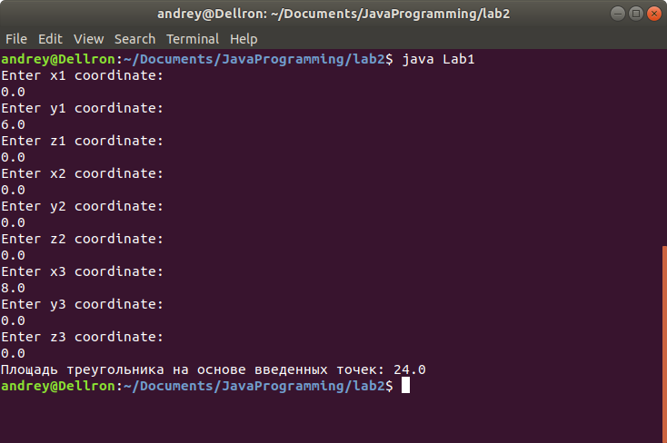
Рисунок 1 — Первый треугольник

Теперь, пользователь пытается найти площадь треугольника с точками a(0.0, 0.0, 1.0), b(0.0, 0.0, 0.1) и c(1.0, 3.0, 4.0). Тогда результат работы программы представлен на рис. 2.
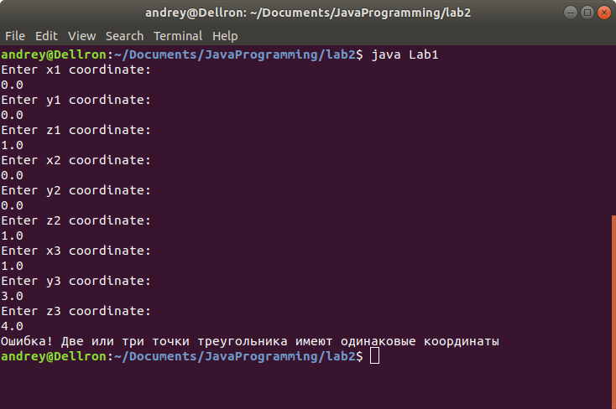
Рисунок 2 — Второй треугольник

Вывод

Таким образом, мы изучили принципы работы объектов на языке Java.

Список использованных источников

1) ГОСТ 7.32-2017 Система стандартов по информации, библиотечному и издательскому делу. Отчёт о научно-исследовательской работе. Структура и правила оформления
2) ГОСТ 7.1-2003 Библиографическая запись. Библиографическое описание. Общие требования и правила составления

